（单位：mm）

本体

倾角(塑壳)
DA-360-1BV 、DA-±15-2BV

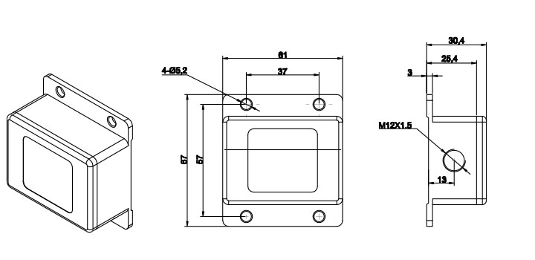

倾角(金属壳)
DT-360-1B-CAN 、DT-360-1BV
DT-Z±15-2B-CAN 、DT-±15-2BV
